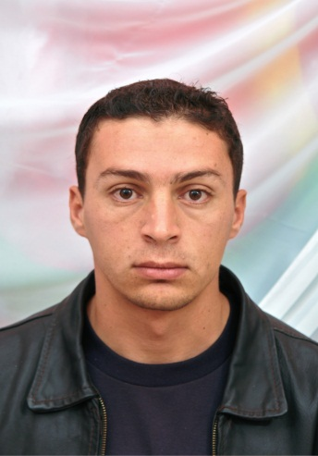

CURRICULUM VITAE
1. Etat civil :
Nom : HADJELA Prénom : ALI

Date et lieu de naissance : 06/08/1978 Constantine Situation : marié

Adresse : Cité 250 lgts E.B.C bt° 01 N°5 El Khroub Constantine

Mobile : 0661 51 86 67 Fax : / E-mail : quartz-ali@hotmail.fr

Grade actuel : Maitre-assistant Classe (A), département d’architecture, Faculté des Sciences de la terre université d’Oum El Bouaghi

2. Diplômes et Titres Universitaires

Année |  | Diplôme soutenu et spécialité | Lieu
Mai 2015 |  | Magister en architecture option habitat et environnement urbain | Université de Constantine
- 16 /05/ 2016: |  | - manifestation du mois du patrimoine, Communication : «la valeur économique dans l’habitat vernaculaire constantinois ». | la direction de la culture de Constantine sous le patronat du ministère de la culture
- 18/05/ 2016 |  | - participation à la, Journée internationale du musée : sensibilisation sur le rôle du musée dans la mise en valeur et la numérisation du patrimoine bâtis | radio local Cirta FM
- 08/05/ 2017 |  | -, journée d’étude Espaces Publics urbains, composition urbaine et ambiances Entre Théories & Pratiques, Communication : « L’ambiguïté de l’espace urbain public dans la Medina Constantinoise à travers la lecture Européenne » | université O.E.B
-24/04/2018 | journée scientifique , cross-approaches in the Eco design to serve the trilogy (sustainability, diversity and peace) in the city for all, communication: « La Medina, La Ville Européenne Et Les Enjeux D’une croissance Démographique Durable ( Etude Historique) » |  | université O.E.B
3. langage :
Ecrit parlé
-ARABE : Bien Bien
-FRANÇAIS : Bien Bien
-ANGLAIS : Moyen Moyen

4. postes administratifs occupés s’il y’a lieu : responsable de la spécialité master durabilité à université d’Oum El Bouaghi.

